" Экологическое образование дошкольников с использованием пособия " Волшебные картины".

Автор : воспитатель высшей категории
Драная Анжелика Жановна.

ФОП ДО - разностороннее развитие ребенка на основе духовно-нравственных ценностей. Я ,работая почти 40 лет в детском саду очень рада, что наконец в России снова появилась общая Федеральная образовательная программа, включающая в себя главное - воспитание человека. Как писал еще наш классик А. П. Чехов : "В человеке должно быть всё прекрасно: и лицо, и одежда, и душа, и мысли".
Подлетая на самолете к нашему северному городку Белоярскому я раньше радовалась чистым голубым озерам и нетронутым величественным лесам. Но, сейчас стараюсь не смотреть в окно. Часто можно увидеть срубленные или сожженные леса, а возле озер и рек горы мусора. Душа болит ,глядя на все это безобразие. Хочется изменить хоть что-то и начинать нужно с самых маленьких -наших детей. Я давно стараюсь привить своим воспитанникам любовь к своему родному краю, учу видеть его красоту. Ведь человек не будет губить то, что ему дорого. Это очень созвучно одной из основных задач новой Федеральной образовательной программы дошкольного образования: " Создание условий для формирования ценностного отношения к окружающему миру , становление опыта действий и поступков на основе осмысления ценностей..."
Для экологического образования дошкольников большое значение имеет показ конкретных фактов взаимодействия человека с природой, прежде всего знакомство на местном материале с разнообразной деятельностью взрослых в природе, многогранной практической работой по охране природы (посадка и охрана леса, сохранение лугов и болот, мест обитания редких видов растений и животных).Эти эпизоды часто пишут местные художники на своих полотнах. Моей педагогической изюминкой было научить любить природу родного края через живопись местных художников.
Сначала немного остановлюсь на той работе по экологии, что делается в детском саду.
Детям необходимо помочь осознать значение природы, как универсальной ценности (познавательной, эстетической, практической), понять красоту, самоценность живого существа.
Целью экологического образования дошкольников является:
(ФОП ДО) «формирование основ экологической культуры, знаний об особенностях природы и многообразии природы, знаний об особенностях и многообразии природы., родного края. различных континентов, о взаимосвязях внутри природных сообществ, и роли человека в природе. правилах поведения в природной среде и воспитание гуманного отношения к природе.»
Задачи экологического образования:
а) экологической грамотности:
• умений познавать особенности окружающего мира.
• устойчивых знаний о природе и существующих в ней взаимосвязей;
•правильного понимания понятия «здоровый образ жизни»;
б)экологической культуры:
• бережного отношения к природе;
• моральных и экологически ценных установок, поведенческих умений;
• эмоциональной отзывчивости к живой природе;
• положительных эстетических ощущений от любования природой.
Что же позволяет мне реализовать эти цели и задачи? Конечно же личный пример воспитателя и самых близких ему людей-родителей. Не зря говорят, что лучше один раз увидеть, чем сто раз услышать. Проводя прогулки на территории детского сада и экскурсии и прогулки в природу(на реку Казым, в лес на Белую горку и т.д.) мы сначала обговариваем правила поведения в природе, но главное дети учатся, когда смотрят на воспитателей и сопровождающих родителей, как вести себя в природе, чтобы не навредить ей, получить истинное эстетическое удовольствие в общении с животными и растениями своей малой родины.
Чтобы жить в природе, не нанося ей вреда, конечно же необходимо познать ее секреты. Эффективность экологического развития дошкольников во многом обуславливается тем, насколько грамотно строится педагогом взаимодействие с детьми. Педагогами детского сада для этого создана в группах, в помещениях и территории достаточно эстетичная и разнообразная экологическая среда. Познавать природу и ее законы ребенок может сам, наблюдая за объектами живой и неживой природы на прогулках, экскурсиях. пеших переходах, ухаживая за растениями в уголке природы в группе или на улице, или работая на огороде , в цветнике детского сада. Чувственное познание мира через органы восприятия (зрительного, слухового, тактильного, кинестетического, обонятельного) начинается с рождения и продолжается всю жизнь человека. Наблюдения могут быть кратковременные( за жуком. например), или длительные(за распусканием почек, например). В начале прогулки мы можем рассмотреть, какой длины тень от дерева и в конце прогулки снова рассмотреть ее, сравнить результаты. Установить причинно-следственные связи. Наблюдают дети за погодой, сезонными изменениями, явлениями природы, трудом взрослых, живыми и неживыми объектами природы.
Детские исследовательские проекты помогают дошкольникам самостоятельно ставить цели, собирать информацию, в данном случае о природе, делать выводы и выполнять действия. на благо природе. (например, проект " Как вырастить сосну?").
Должна отметить, что помощь взрослого обязательна в познании природы детьми. Это происходит как на занятиях, так и в совместной образовательной деятельности. Планирование в нашем детском саду составлено так, что каждая неделя посвящена отдельной теме( Животные, птицы, насекомые,..и т.д). В помощь для успешного овладениями детьми знаниями о классификации природного мира был разработан комплекс по ТРИЗ технологии " Познаю мир". В нем дети узнают все о живой и неживой природе, классификационных характеристиках природного и рукотворного мира, свойствах твердых, жидких, газообразных веществ и живой материи. В полной мере используются методы по данной технологии: "Мозговой штурм", «Синектика»(аналогий), противоречий, " Снежного кома"(п-с), "Робинзона", морфологического анализа , системного оператора и др.А так же игры: " Да-нетка", " Хорошо-плохо", " Узнай объект по признаку"...
Кроме ТРИЗ хороший результат в усвоении детьми знаний о природе приносит использование инновационных технологий обучения: информационного, диалогового, ,проблемного, игрового, проектного. Труд детей и наблюдение за трудом взрослых дает большой жизненный опыт и так же помогает познанию окружающего мира. Особенно детям нравится трудиться на огороде.
Часто на занятиях используется художественная литература. Художественная литература о природе глубоко воздействует на чувства детей. Прежде всего нужно использовать литературу, рекомендованную программой детского сада. Это произведения А. Пушкина, Ф. Тютчева, А. Фета, Н. Некрасова, К. Ушинского, Л. Толстого, М. Пришвина, В. Бианки, Н. Сладкова и другие. В новой ФПО ДО по группам есть перечень литературы для детей.
Игра, как ведущий вид деятельности детей позволяет получать и закреплять необходимые знания, получать при этом эмоциональную подпитку.
Проектно-исследовательская деятельность позволяет детям самостоятельно добывать знания о мире . в котором они живут. Для данной деятельности в группах и на территории детского сада есть природные и детские исследовательские центры, огород и метеостанция.
Тематические занятия художественно-эстетического направления так же способствуют данной цели.
Изучая влияние живописи на эмоциональное восприятие дошкольниками природы, я пришла к выводу, что живопись местных художников воспринимается детьми более эмоционально т.к. они живут в той местности, которую они рисуют. Через пейзажную живопись расширяется кругозор детей об особенностях природного ландшафта, пробуждается осознанное понимание прекрасного, нравственного, воспитывается экологически грамотный гражданин.
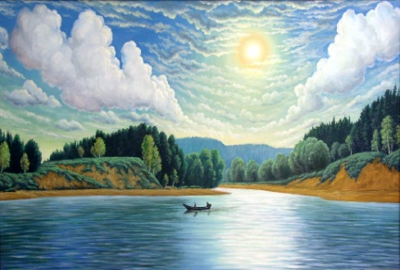
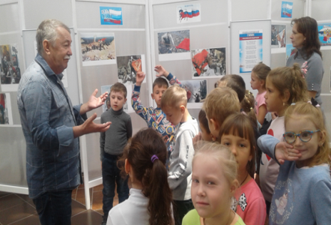
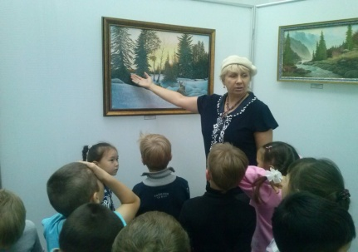
В обогащении знаний о природе родного края большое значение имеют экскурсии в музеи города. Знакомство детей с природным ландшафтом города и края, географическими и климатическими особенностями, историей развития, обогащает знания детей, вызывает интерес к исследовательской деятельности, способствует воспитанию любви к родному краю. Посещение выставок работ художников Белоярского района братьев Гришкиных - Артема, Алексея и Юрия в полной мере позволило детям познакомиться и еще раз полюбоваться природой родного края. Было разработано перспективное планирование по возрастам знакомства с живописью и графикой местных художников, подобран весь необходимый материал. Встречи с заслуженным художником России В.С. Белых и его картинами способствовали формированию у детей чувства гордости за свою Малую Родину, желания беречь, защищать и сохранять красоту окружающего мира. Свою любовь к природе дети передают в своем творчестве. Однако это не всегда получается у детей эстетично, что их часто огорчает.
В детском саду мы знакомим детей с различными доступными их возрасту видами изобразительного искусства. Практика показывает, что у тех дошкольников, которые не изучали живопись и графику профессиональных художников, работы получаются однообразные, техника выполнения рисунка слабая.
Поэтому, было создано методическое пособие «Волшебные картины». Пособие инновационно тем, что наряду с картинами известных художников мира и России, дошкольники знакомятся с живописью и графикой местных художников. А она понятна детям, как отражение жизни Белоярья - малой Родины.
Цель пособия: получение экологических знаний , формирование осознанного отношения к природе родного края, стимулирование творческого воображения средствами изобразительного искусства, развитие умения классифицировать живопись и графику художников России и Белоярья.
Использовать пособие можно в ходе любой образовательной деятельности с дошкольниками.
В состав пособия "Волшебные картины" входит:
- набор картин по живописи и графике художников живописцев и иллюстраторов России и местных художников,
- набор схем с обозначениями жанров и видов изобразительного искусства, и миниатюр картин;
- набор дидактических игр по технологии ОТСМ-ТРИЗ,
- методические разработки по ознакомлению с жанрами живописи,
- практические рекомендации по музейной педагогике.
Работа над пособием делится на три этапа.
1. Аналитический. Для создания пособия я применяю деятельностный подход т.е. не делаю его сама, а собираю материалы совместно с воспитанниками. Через детские исследовательские проекты знакомимся с картинами известных художников. Собираем копилку картин разных жанров.
В ходе работы на основном этапе, дошкольники учатся классифицировать картины, пользоваться определённым словарём, высказывать свои впечатления о картине, придумывают самостоятельно символы и схемы для работы над пособием. Применяют полученные знания в изобразительном творчестве.
3. Заключительный. Воспитанники дают мастер-классы сверстникам и родителям, рассказывают про живопись и графику художников. Участвуют в выставках и конкурсах разного уровня.
Подробней хочется остановиться на основном этапе внедрения пособия.
Хочу представить несколько игр из денного пособия.
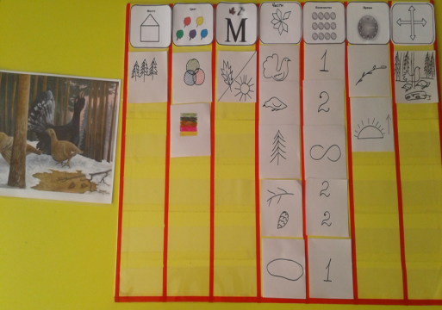
Игра «Составь матрицу по картине».
Данная игра -это разбор картины по ее признакам.
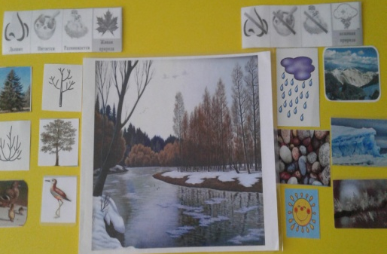
В верхних клеточках воспитанники раскладывают основные признаки, по которым будут характеризовать картину. Под каждым из признаков игроки определяют его значение. Например: признак места - дети рисуют схемой лес, признак цвета - эта картина многоцветная в теплой цветовой гамме, признак расположение частей (объектов на картине) -в центре картины- глухарь, перед ним глухарки, вдалеке – лес и так далее. По матрице ребенок легко сможет научиться составлять описательные рассказы по картинам.
Игра «Найди на картине живое – неживое». Дети выбирают картину и по очереди находят на ней объекты живой и неживой природы.
Игра «Определи реальный и фантастический мир».
Детям необходимо разделить живопись и графику на реальный и фантастический мир. Методическое пособие предусматривает множество вариантов игр, направленных на сужение поля поиска или развития связной речи. Выбор игры зависит от цели поставленной педагогом.
Многие игры сделаны для мультимедийного оборудования : "Угадай художника чей пейзаж нарисован", " Что перепутал художник?", " Угадай пейзаж по части..."," Составь картину из природных элементов", " Придумай рассказ или сказку по картине" и другие.
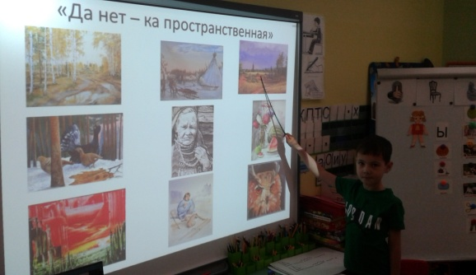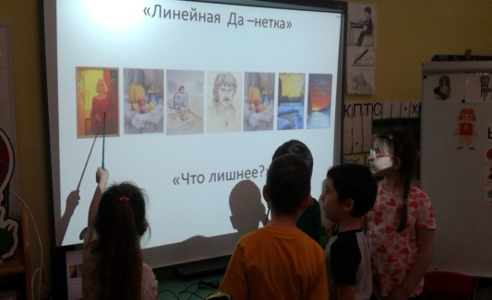
Дети самостоятельно придумывают схемы жанров живописи и графики и они сразу вводятся в игры.
При работе с пособием "Волшебные картины" дети научились классифицировать объекты по определенным признакам, составлять интересные рассказы, сочинять сказки. Детские рисунки стали разнообразными, технически грамотными, у многих появился свой стиль рисования.
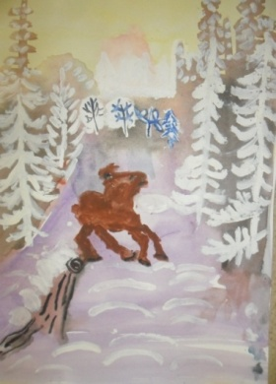
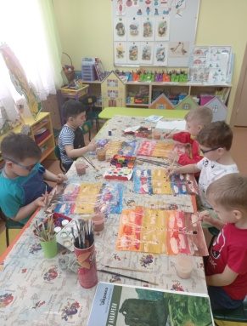
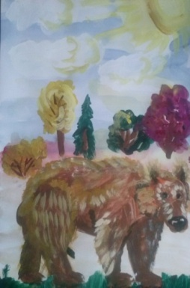
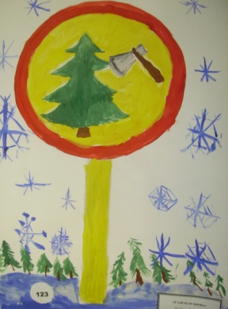
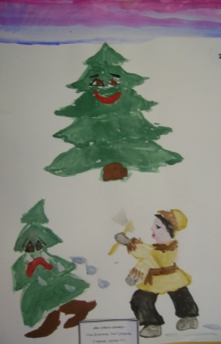
Представленная модель позволяет любому педагогу, работающему с детьми дошкольного возраста, дополнить систему работы новыми нетрадиционными формами и сформировать творческую всесторонне развитую, личность.
Пособие и работа по экологическому развитию детей помогает сделать главное: научить любить природу родного края и бережно с нею обращаться. Свои экологические представления , свою любовь к природе нашей Родины дети передают в своем творчестве, воспевающем неповторимую ее красоту . Выставки детских работ являются призывом для родителей и жителей города к бережному отношению к природе и сохранению её красоты. Многие работы были представлены на конкурсах разного уровня и отмечены дипломами победителей и призеров.
Большая работа по экологии ведется в нашем саду и маленькая изюминка - мое пособие " Волшебные картины" хорошее подспорье воспитателям в этом нелегком труде.
В итоге ежегодно у наших детей :
•сформируются умения познавать особенности окружающего мира.
•появятся устойчивые знания о природе и существующих в ней взаимосвязей;
•разовьются умственные способности детей, которые проявляются в умении экспериментировать, анализировать, делать выводы
• появится правильное понимание понятия «здоровый образ жизни»;
• сформированы начала экологической культуры у детей;
•сформировано осознанно правильное отношение к объектам
и явлениям природы, экологическое мышление;
•дети учатся практическим действиям по охране природы;
•у детей появится желание общаться с природой и отражать
свои впечатления через различные виды деятельности.
Удачи вам, коллеги, в нашем общем деле - воспитании из маленького человека, "Человека" с большой буквы!

